**一、背景介绍**

十九世纪，科学家偶然在猴脑上记录到了脑电活动，从此以后科学界开始了对脑电现象的研究。直到上世纪中叶，德国的科学家贝格尔才记录到了真正意义上的人脑的脑电波，由此才产生了脑电图。人体的脑电波是一种自发的有节律的神经元上的电位变化，按照不同的变化频率可以大致划分为四类脑电波：

1. delta脑电波，频率变化范围0.5~4Hz，此时人脑处于深度睡眠状态，人脑则以这种频率运动从而产生脑电波，人体心律减慢、血压降低。
2. theta脑电波，频率变化范围4~8Hz，这个阶段是人体睡眠初期，此时人脑刚产生睡意，是一种半睡半醒的状态。
3. Alpha脑电波，频率变化范围8~14Hz，当人脑处于一种完全放松时或者专注于某件事所产生的的脑电波，此时人脑能够更好的学习和吸收外界的信息。
4. Beta脑电波，频率变化范围14~30Hz，这种脑电波是人体在正常情况下清醒时的脑电波，这种时候人体能够很好地对问题进行思考、分析和处理。处于这种频率的脑电波下人体可以集中精力去处理生活中遇到的问题，但是承受过多beta波的同时会产生一定的压力和焦虑。

事实上，科学家对于脑电波的划分并没有达成统一的意见，上述列出的划分标准只是一类学界普遍接受的区分方式。其中，有的学界认为人脑还存在高于35Hz的脑电波，人体长期处于这种频率下会对生命安全产生威胁。

**诱发脑电信号** 脑电信号按其产生的方式可分为诱发脑电信号和自发脑电信号。诱发脑电信号是通过某种外界刺激使大脑产生电位变化从而形成的脑电活动；自发脑电信号是指在没有外界特殊刺激下，大脑自发产生的脑电活动。

在日常生活中，人的大脑控制着感知、思维、运动及语言等功能，且以外围神经为媒介向身体各部分发出指令。因此，当外围神经受损或肌肉受损时，大脑发出指令的传输通路便会受阻，人体将无法正常完成大脑指令的输出，也就失去了与外界交流和控制的能力。研究发现，在外围神经失去作用的情况下，人的大脑依旧可以正常运行，而且其发出指令的部分信息可以通过一些路径表征出来。脑-机接口技术旨在不依赖正常的由外围神经或肌肉组织组成的输出通路的通讯系统，实现大脑与外部辅助设备之间的交流沟通。

P300 事件相关电位是诱发脑电信号的一种，在小概率刺激发生后 300 毫秒范围左右出 现的一个正向波峰（相对基线来说呈现向上趋势的波）。由于个体间的差异性，P300 的发 生时间也有所不同，图 1 表示的是在刺激发生后 450 毫秒左右的 P300 波形。P300 电位作 为一种内源性成分，它不受刺激物理特性影响，与知觉或认知心理活动有关，与注意、记 忆、智能等加工过程密切相关。基于 P300 的脑-机接口优点是使用者无需通过复杂训练就 可以获得较高的识别准确率，具有稳定的锁时性和高时间精度特性。



图 1 P300相关电位波形图

1. **相关研究**

关于脑电波的研究大约进行了30年左右，其中大部分研究都是以P300信号为主要研究对象，这主要得益于P300信号的一些优点和特性，这一部分已在上一节中进行了阐述。现在关于P300信号研究的一个基本框架大致可以分为以下几步：进行试验获取P300信号数据、数据预处理、特征提取、分类识别，从而实现对脑机接口的训练。

就获取P300信号的方式而言，现有的工作大多基于oddball范式[1,2,3,5,7],关于这类范式的具体操作步骤可以将[1]作为参考，文中还就不同的矩阵大小对P300信号的影响方面进行了详细的分析（oddball范式采用的是6×6的36字符矩阵）。除此以外，Tomasz 等[4]提出了一种新的tbcaBCI范式并在此基础上进行试验以获取P300信号并进行有关测试。传统的实验大多基于视觉上的刺激来产生P300时间相关电位，这些实验基于不同的范式，然而近年来，相当多的工作尝试从其它可产生刺激的方面入手以解决视觉障碍问题，例如听觉[7,15]、触觉[4,16]等方面,从而进一步扩大脑机接口的可应用范围。

数据预处理同样是P300信号试验的一个重要步骤，人体的脑电波中除了刺激所产生的信号以外还包含了人脑自发产生的脑电波动以及其它因素造成的噪音波动，因此一个完整的P300信号并不能达到图1中的理想情况。Turnip 等人[6]对采集到的数据进行自适应递归滤波以达到去除噪音的目的，滤波的目的在于更好的从数据中提取出P300信号波（P300信号波实际上可以看做是delta波和theta波的融合，频率范围集中在0.5~8Hz）。

对处理后的数据进行特征提取同样是至关重要的一步，现有的特征提取方法大致可以分为独立成分分析[8]、自适应自回归模型[6]、主成分分析[9]等多种方法。不同于以往的特征提取方法，Guillermo 等人[10]提出了一种新的方法——归一化压缩距离来提取P300信号的主要结构特征。随着神经网络的发展，现在的部分研究也将神经网络引入到数据的特征提取中，Sourav 等人[11]提出基于稀疏自动编码器（SAE）和堆叠式稀疏自动编码器（SSAE）的深度特征学习技术用于特征提取，进一步利用了P300信号的潜在特征，其它有效的特征提取研究[5，12，13]将注意力集中到经典的卷积神经网络结构上并加以改进以适应对P300信号的特征提取。

P300信号波分析的最后一步是将处理后的数据进行分类识别，进而通过分析识别结果实现对机器设备的控制，常见的一种设备是外接拼写器。以往的工作都是在支持向量机[3][14][11]、神经网络[14][6]、线性判别式[14]的基础上对输入数据进行分类，虽然这些方法是有效的，但是并没有达到理想的状况。最近的工作将卷积神经网络[5，9，12]的分类功能引入到P300信号的识别过程中，Mingfei Liu 等人[5]对卷积神经网络进行改造提出了一种名为BN3的新型神经网络，这种结构具有较快的训练速度。除此以外，Feng Li等人[12]也进行了类似的研究，提出了一种并行卷积方法，实验结果表明这种方法可以很好的提高P300信号的识别率。Sajedeh Morabbi 等人[17]则从训练过程进行研究，提出了使用Nesterov动量在原有的深度信念网络基础上改进训练过程的新方法，这种方法的确改善了P300信号的检测结果。

1. **我们的工作**

本次实验的数据来源于5个测试对象不同通道的脑电图，其中每个人分别进行了12次测试，每次测试分为5轮。每次测试刺激分别对应不同的字符，因此每次测试的P300刺激事件编号均不相同，但产生的P300波形在理论上应具有一定相似性；在一轮测试中奇数球范式的12种事件，如图2所示，并分别标定序号。

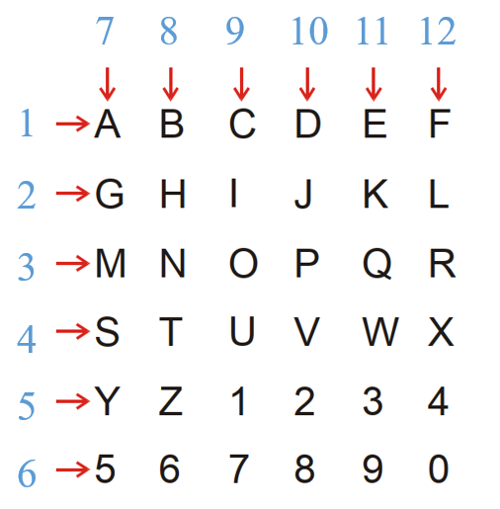

图 2 奇数球范式

**3.1 基于神经网络的分类方法**

总所周知，神经网络的最大优势就在于其强大的拟合能力，因而被广泛的应用于各类难以处理的回归和分类任务中，并且取得了优秀的结果。P300脑电数据的处理问题可以看做是对每一个测试点所生成的脑电数据的二分类问题，使用神经网络的分类能力可以有效地对每个数据进行分类。

考虑到这一事实，P300信号会在受到刺激后300毫秒左右出现最大波峰，在实验中我们截取了每个测试点后600毫秒内的数据作为实际输入数据，并将其作为分类的依据。由于每个被试均进行了5轮实验，最终将会产生720组数据以及其对应的标签（一个二维向量），且每个被试由于由于个体间的差异将导致所产生的的P300信号波形各有不同，因此，每个被试的实验数据必须分开训练和测试，这也导致了一定的训练精度的不足。

实验中我们构建了一个简单的卷积神经网络来实现这一任务，图3显示了网络的具体细节。我们使用了三个堆叠起来的卷积块用于P300信号的特征提取任务，其中每个卷积块由一个卷积层、最大池化层、激活函数层构成。实验中我们证实了采取一定的正则化方法可以使神经网络收敛到最优，且一定程度上加快了收敛速度。因此，在激活层以及最大池化层之间我们添加了额外的批零正则化层。网络的最后三层分别采用了如下的策略：一个大小为1×1的卷积层来融合不同通道的特征信息；添加全连接层扩大网络的接受范围；使用Sigmoid层来输出数据的分类结果。

|  |
| --- |
| **Block×3** |
| Conv1d：ks=3*3,stride=1 |
| MaxPool1d：ks=2*2,stride=2 |
| BatchNorm1d |
| Dropout：r=0.2 |
| Relu |

|  |
| --- |
| Conv1d：kd=1*1,stride=1 |
| fc |
| sigmod |

表1 网络结构图,其中ks表示kernel_size,r表示丢弃率

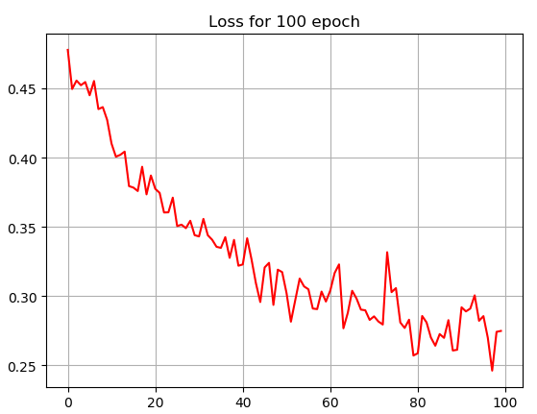

图3 S1被试100次迭代下的损失值

我们使用每个被试的12次测试结果作为训练数据，分别进行了100次迭代。虽然初始化的参数会影响网络的收敛结果，但是考虑到人为设定的参数依旧有可能导致糟糕的训练结果，网络参数的初始化采用随机初始化的策略。我们选择带动量的随机梯度

下降法作为网络的优化算法，动量大小为0.8，此外，使用一定的学习率衰减策略来动态的改变学习率，衰减值设置为0.0001。为简单起见，我们设置损失函数为用于二分类任务的二分类交叉熵损失函数，如公式（1）所示。

(1)

其中表示真实标签，代表卷积神经网络的分类结果，N代表输入数据的尺寸。

实验中我们对测试数据的正确率进行了评估，实验结果表明没有添加Dropout层的网络结构很难进行优化，使得正确率无法得到有效提高，因而我们在每一个卷积块中添加了额外的Dropout层,这一操作使得模型的正确率在50次迭代后得到显著提高，见图4。

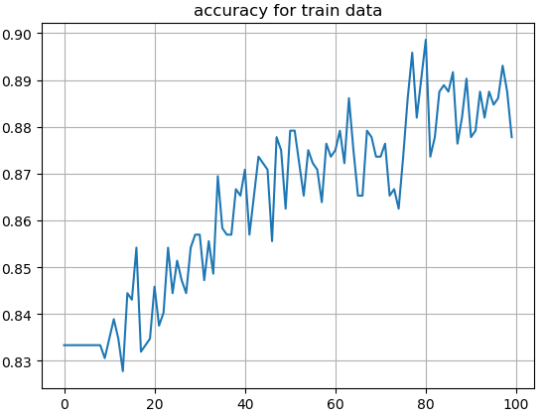图4 S1被试100次迭代的分类精度

**3.2 基于皮尔森系数的判别方法**

**皮尔森相关系数** 为了衡量两个变量之间的相关性，卡尔·皮尔森采用两个变量之间的相关系数来定量地解决这一问题，称为“皮尔森相关系数”。其具体定义为两个随机变量之间的协方差与标准差的商，如公式（2）所示。

（2）

从另外一个角度来分析，对测试数据的二分类问题其实可以等价于对每一个数据的一个判别问题。进而，考虑到人体自发产生的脑电波以及随机的噪音数据，数据与P300信号不可能完全吻合，依据测试结果我们引入了采用皮尔森相关系数来判别数据是否属于P300信号波。更具体地，两个波形数据的皮尔森相关系数被限制在-1到1之间，其值为正数判定两个数据之间存在正相关的关系，为负数时则具有反向的相关性。考虑到负相关时意味着数据之间并不具有相似性，因此，我们截断相关系数为负的情况，即时均设置为0。注意到此时相关系数的取值被限定在0到1之间，这就意味着可以将其作为一个评判数据相似性概率的依据。

每一轮的测试数据将会生成一个1×12的向量，分别对应于图2中的不同事件。注意到单独的概率并不能作为判别字符的基准，我们将向量按照行列分为2个1×6的列向量，并将两个向量做点积生成6×6的概率矩阵，其顺序与奇数球范式一致，这也意味着概率最大所在的位置也对应于测试字符所在位置。

1. **总结**

我们分别从不同的角度使用两种不同的方法有效地完成了P300信号的分析问题，这也是脑机接口中的核心问题。其中，卷积神经网络通过分类数据的方法进行处理，另一方面，皮尔森系数的思想激发和奠定了第二种判别方法的效果。两者方法均取得了良好的结果。

神经网络的训练依赖于大量的标注数据，否则在未知数据上会有较大的误差。进一步的工作将会集中在如何有效地对少量原始数据进行一定的数据增强以获取大量的样本，从而更加有效地对神经网络进行训练。

1. Allison Brendan Z, Pineda Jaime A. ERPs evoked by different matrix sizes: implications for a brain computer interface (BCI) system.. 2003, 11(2):110-3.

[2] G A Ceballos, L F Hernández. Non-target adjacent stimuli classification improves performance of classical ERP-based brain computer interface. 2015, 12(2)

[3] Gao Chao Cui, Jian Ting Cao. P300 Oddball Task and Classification Based on Support Vector Machine for BCI System. 2013, 2658:2187-2190.

[4] Tomasz M. Rutkowski, Hiromu Mori. Tactile and bone-conduction auditory brain computer interface for vision and hearing impaired users. 2015, 244:45-51.

[5] Mingfei Liu, Wei Wu, Zhenghui Gu, et al. Deep learning based on Batch Normalization for P300 signal detection. 2018, 275:288-297.

[6] Turnip Arjon, Salomo Hutagalung Sutrisno, Pardede Jasman, et al. P300 Detection Using a Multilayer Neural Network Classifier Based on Adaptive Feature Extraction. 2013, 2(5):13.

[7] E. Baykara, C.A. Ruf, C. Fioravanti, et al. Effects of training and motivation on auditory P300 brain–computer interface performance. 2016, 127(1):379-387.

[8] F. Piccione, F. Giorgi, P. Tonin, et al. P300-based brain computer interface: Reliability and performance in healthy and paralysed participants. 2005, 117(3):531-537.

[9] Sourav Kundu, Samit Ari. P300 Detection with Brain–Computer Interface Application Using PCA and Ensemble of Weighted SVMs. 2018, 64(3):406-414.

[10]Guillermo Sarasa, Ana Granados, Francisco B Rodríguez. Algorithmic Clustering based on String Compression to extract P300 Structure in EEG signals. 2019,

[11] Sourav Kundu, Samit Ari. P300 based character recognition using sparse autoencoder with ensemble of SVMs. 2019, 39(4):956-966.

[12] Feng Li, Xiaoyu Li, Fei Wang, et al. A Novel P300 Classification Algorithm Based on a Principal Component Analysis-Convolutional Neural Network. 2020, 10(4)

[13] Sourav Kundu, Samit Ari. P300 based character recognition using convolutional neural network and support vector machine. 2020, 55

[14] Mirghasemi H and Fazel-Rezai R and Shamsollahi M B. "Analysis of p300 classifiers in brain computer interface speller.". 2006(2006):6205-8.

[15] Mirghasemi H and Fazel-Rezai R and Shamsollahi M B. "Analysis of p300 classifiers in brain computer interface speller.". 2006(2006):6205-8.

[16] Junichi Hori, Naoto Okada. Classification of tactile event-related potential elicited by Braille display for brain–computer interface. 2017, 37(1):135-142.

[17] Sajedeh Morabbi, Mohammadreza Keyvanpour, Seyed Vahab Shojaedini. A new method for P300 detection in deep belief networks: Nesterov momentum and drop based learning rate. 2019, 9(4):615-630.